КОМИТЕТ  РЕСПУБЛИКИ ТАТАРСТАН  ПО ОХРАНЕ ОБЪЕКТОВ КУЛЬТУРНОГО НАСЛЕДИЯ |  | ТАТАРСТАН РЕСПУБЛИКАСЫНЫӉ МӘДӘНИ МИРАС ОБЪЕКТЛАРЫН САКЛАУ КОМИТЕТЫ

ПРИКАЗ БОЕРЫК
№

Об утверждении графического описания местоположения границ защитных зон объектов культурного наследия регионального значения, расположенных в Новошешминском муниципальном районе Республики Татарстан, с перечнем координат характерных точек этих границ в системе координат, установленной для ведения Единого государственного реестра недвижимости, режима использования земель в границах защитных зон объектов культурного наследия регионального значения

В соответствии с Федеральным законом от 25 июня 2002 года № 73-ФЗ «Об объектах культурного наследия (памятниках истории и культуры) народов Российской Федерации», приказываю:

1. Утвердить:
графическое описание местоположения границ защитных зон объектов культурного наследия регионального значения, расположенных в Новошешминском муниципальном районе Республики Татарстан, с перечнем координат характерных точек этих границ в системе координат, установленной для ведения Единого государственного реестра недвижимости, согласно приложению № 1 к настоящему приказу;
режим использования земель в границах защитных зон объектов культурного наследия регионального значения, расположенных в Новошешминском муниципальном районе Республики Татарстан согласно приложению № 2 к настоящему приказу.
2. Сектору градостроительной деятельности (Н.М.Мизакова) направить копию настоящего приказа в орган регистрации прав для внесения соответствующих сведений в Единый государственный реестр недвижимости, а также организовать работу по размещению настоящего приказа на официальном сайте Комитета Республики Татарстан по охране объектов культурного наследия в информационно-телекоммуникационной сети «Интернет».
3. Контроль за исполнением настоящего приказа возложить на заместителя председателя Комитета Республики Татарстан по охране объектов культурного наследия И.И.Шакирова.

Председатель И.Н.Гущин

Приложение № 1
к приказу Комитета
Республики Татарстан
по охране объектов
культурного наследия
от « » №

Графическое описание местоположения границ защитных зон объектов культурного наследия регионального значения расположенных в Новошешминском муниципальном районе Республики Татарстан, с перечнем координат характерных точек этих границ в системе координат, установленной для ведения Единого государственного реестра недвижимости

1. Карта (схема) границ защитной зоны объекта культурного наследия регионального значения «Троицкая церковь, 1794 г.», расположенного по адресу:
Новошешминский район, с. Новошешминск

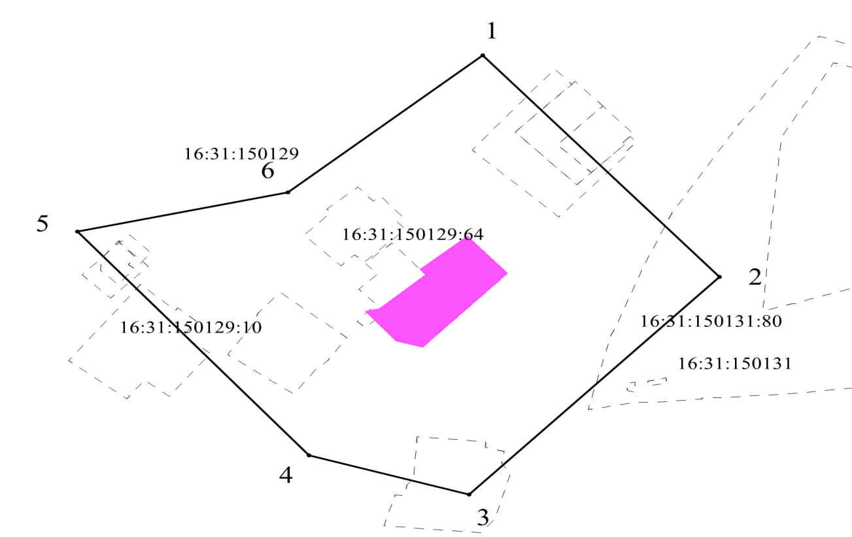
Масштаб 1:2000
Условные обозначения:
- контур границы защитной зоны объектов культурного наследия;
_ _ _ _ _ _ _ _ _ - существующая часть границ земельных участков, в пределах которых расположен объект;
1 - обозначение характерной точки контура объекта;
16:31:150129:64, 16:31:150131:80 - кадастровые номера земельных участков;
16:31:150129, 16:31:150131 - кадастровые номера кварталов;
- территория объекта культурного наследия.

Картографическое описание границ защитной зоны объекта культурного наследия регионального значения «Троицкая церковь, 1794 г.», расположенного по адресу: Новошешминский район, с. Новошешминск

Граница защитной зоны установлена на расстоянии 100 м от внешней границы территории объекта культурного наследия регионального значения «Троицкая церковь, 1794 г.», утвержденной постановлением Кабинета Министров Республики Татарстан от 16.10.2014 № 766 «Об установлении границ территорий объектов культурного наследия регионального (республиканского) значения, расположенных в Новошешминском муниципальном районе Республики Татарстан, и режима их использования».

Перечень координат характерных точек
границ защитной зоны объекта культурного наследия регионального значения «Троицкая церковь, 1794 г.», расположенного по адресу: Новошешминский район, с. Новошешминск

Площадь земельного участка 71462 м²
Обозначение характерных точек границ | МСК-16 Координаты, м
 | Х | У
1 | 2 | 3
1 | 396188.79 | 2250187.87
2 | 396018.50 | 2250340.55
3 | 395850.97 | 2250178.90
4 | 395881.31 | 2250075.73
5 | 396053.17 | 2249926.29
6 | 396083.37 | 2250062.17
1 | 396188.79 | 2250187.87

2. Карта (схема) границ защитной зоны объекта культурного наследия регионального значения «Церковь Вознесения, 1876 г.», расположенного по адресу: Новошешминский район, с. Архангельская слобода

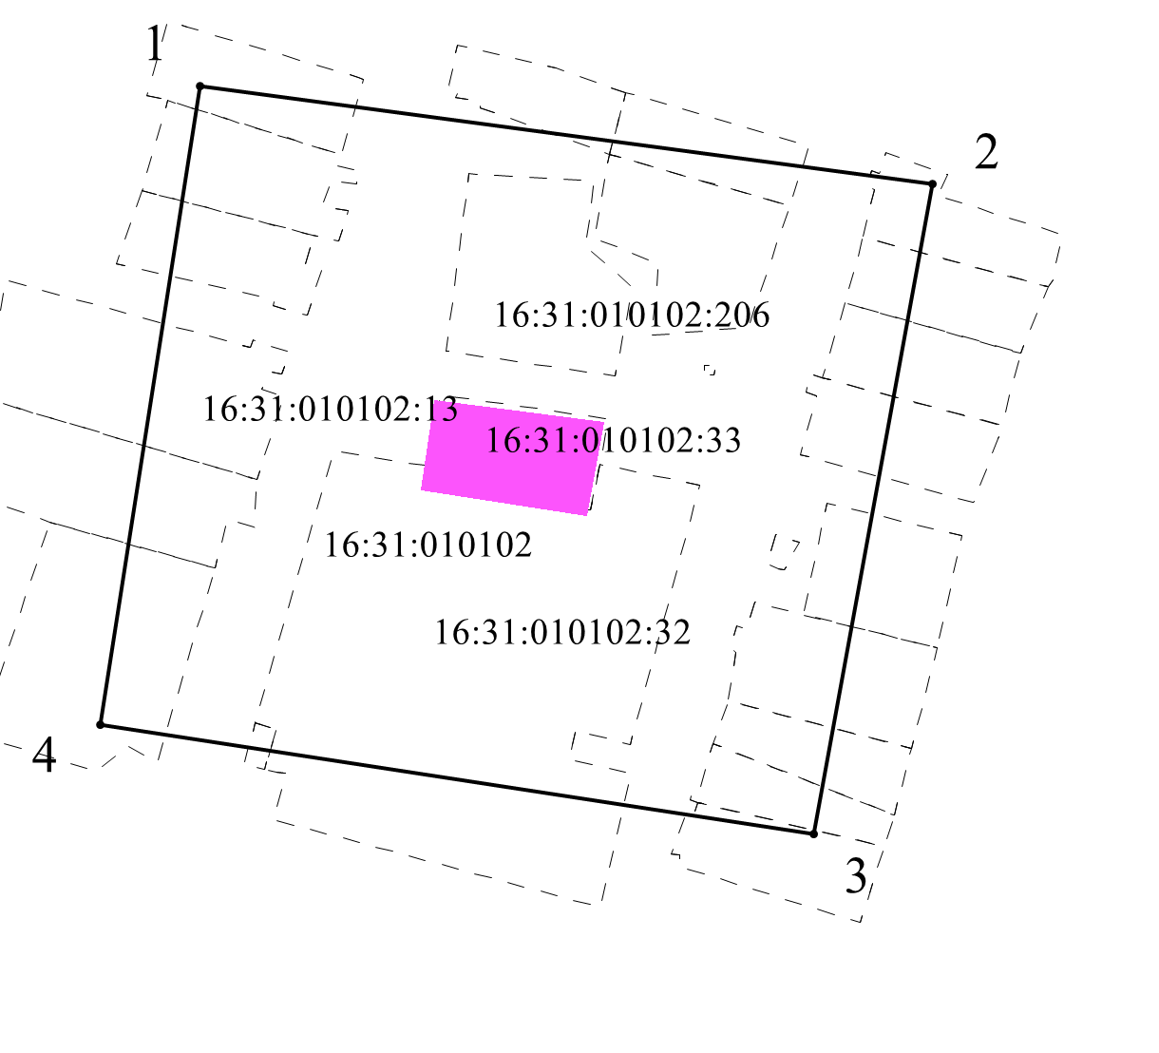
Масштаб 1:2000
Условные обозначения:
- контур границы защитной зоны объектов культурного наследия;
_ _ _ _ _ _ _ _ _ - существующая часть границ земельных участков, в пределах которых расположен объект;
1 - обозначение характерной точки контура объекта;
16:31:010102:206, 16:31:010102:33 - кадастровые номера земельных участков;
16:31:010102 - кадастровый номер квартала;
- территория объекта культурного наследия.

Картографическое описание границ защитной зоны объекта культурного наследия регионального значения «Церковь Вознесения, 1876 г.», расположенного по адресу: Новошешминский район, с. Архангельская слобода

Граница защитной зоны установлена на расстоянии 100 м от внешней границы территории объекта культурного наследия регионального значения «Церковь Вознесения, 1876 г.», утвержденной постановлением Кабинета Министров Республики Татарстан от 16.10.2014 № 766 «Об установлении границ территорий объектов культурного наследия регионального (республиканского) значения, расположенных в Новошешминском муниципальном районе Республики Татарстан, и режима их использования».

Перечень координат характерных точек
границ защитной зоны объекта культурного наследия регионального значения «Церковь Вознесения, 1876 г.», расположенного по адресу: Новошешминский район, с. Архангельская слобода

Площадь земельного участка 60613 м²
Обозначение характерных точек границ | МСК-16 Координаты, м
 | Х | У
1 | 2 | 3
1 | 405799.05 | 2251124.29
2 | 405764.27 | 2251385.14
3 | 405532.49 | 2251343.00
4 | 405571.28 | 2251088.71
1 | 405799.05 | 2251124.29

Приложение № 2
к приказу Комитета
Республики Татарстан
по охране объектов
культурного наследия
от « » №

Режим использования земель
в границах защитных зон объектов культурного наследия регионального значения, расположенных в Новошешминском муниципальном районе Республики Татарстан

В границах защитной зоны объекта культурного наследия запрещается строительство объектов капитального строительства и реконструкция, связанная с изменением их параметров (высоты, количества этажей, площади), за исключением строительства и реконструкции линейных объектов.

